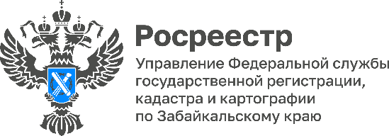

Забайкальский Росреестр: обновились формы заявлений

[Актуализированы отдельные формы заявлений Росреестра](https://t.me/rosreestr_28) в сфере кадастрового учета и регистрации прав, а также требования к их заполнению, информируют **специалисты Управления Росреестра по Забайкальскому краю**.

В частности, заявитель может подать одно заявление сразу по нескольким объектам недвижимости. Мера позволит сократить время и усилия граждан, особенно если у них есть несколько объектов, требующих корректировки или регистрации.

Также напомним, что согласно новому федеральному закону от 12 июля 2024 №176-ФЗ с 1 января 2025 года у граждан появится возможность провести государственную регистрацию прав и кадастровый учет в день обращения.

* Для тех случаев, когда заявителю важно воспользоваться ускоренной процедурой регистрации сделки за один рабочий день, например, в случае срочного переезда или одобрении ипотеки, то согласно 176-ФЗ с 2025 года эта возможность появится. В таком случае размер госпошлины будет вдвое выше обычного. Данная опция направлена на улучшение качества услуг и их удобства для граждан, – отмечает Оксана Крылова, руководитель Управления Росреестра по Забайкальскому краю.

Ознакомиться с новыми формами заявлений можно по следующей ссылке: <https://www.consultant.ru/document/cons_doc_LAW_362285/>

#Росреестр #РосреестрЧита #РосреестрЗабайкальскийКрай #ЗабайкальскийРосреестр #Росреестр75 #Госуслуги #Недвижимость #РегистрацияПрав